Calcul des régimes transitoires des lignes par la méthode des ondes mobiles

Partie1

3.1Equations générales de propagation







D’après les lois de Kirchhoff

On pose

Au premier ordre on obtient

Donc

De la même manière on a :

Donc

On dérivant l’équation 10par rapport à x et l’équation 11 par rapport au temps

On obtient:

Si la propagation se fait sur une ligne sans perte(R=G=0) on a alors:

3.2 Solutions générales des équations de propagation

Cas idéale des lignes sans pertes

F+ est l’onde o+, qui se propage dans le sens des x croissants avec la vitesse de propagation et qu’on appelle l’onde incidente

F- est l’onde o-, qui se propage dans le sens des x décroissants avec la vitesse de propagation qu’on appelle l’onde réflechie

Et on obtient le courant en divisant la tension par Z0 :

Avec Z0 impédance caractéristique

Avec et qui représentent respectivement l’inductance et la capacité de la ligne

Les deux ondes ne sont ni déformées ni amorties lorsqu’elles se propagent le long de la ligne.

La solution générale de la tension et du courant en tout point le long d’une ligne sans perte est construite par superposition d’ondes qui voyagent dans les deux sens.

F+ et F- sont déterminées par les conditions aux limites et les conditions initiales.

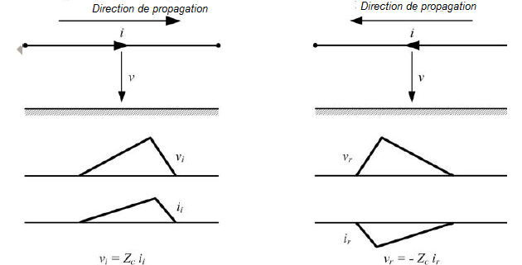

Fig 3.2 Relation entre les ondes de courants et tensions incidentes et réfléchie

Le rapport entre les ondes de courant et de tension est toujours l’impédance caractéristique de la ligne, cependant ce rapport peut être positif ou négatif selon la direction de propagation Fig3.2

+++++++++

Propagation et réflexion d’ondes

La présence d’ondes se propageant dans les deux sens le long d’une ligne peut être justifier par la présence de points de discontinuité, c’est à dire les points où les ondes rencontres un des milieux de propagation avec des valeurs caractéristiques différentes telle l’impédance caractéristique et vitesse de propagation. Les cas suivants sont utiles pour analyser le phénomène physique qui se produit lorsqu’une onde rencontre un point de discontinuité.

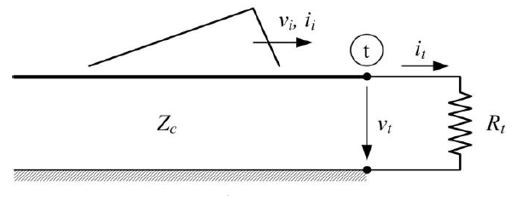

Fig3.3 Ligne avec charge à l’extrémité

La relation entre la tension et le courant de l’onde incidente est donnée comme suit :

impédance caractéristique de la ligne sur laquelle l’onde incidente se propage

A l’extrémité de la ligne, la relation entre tension et courant est donnée par la relation suivante :

L’impédance de la charge placée à l’extrémité de la ligne

Les deux impédances de la charge et de la ligne sont différentes, c’est pour cette raison de l’onde de tension et de courant incidente arrivée au point de discontinuité est réfléchie de ce point vers le début de la ligne.

A l’extrémité de la ligne la relation entre la tension et le courant est :

L’indice i,r,t indiquent respectivement incident, réfléchie et transmis.

L’onde réfléchie retourne le long de la ligne vers la source dans le sens opposé de l’onde incidente et la relation entre courant et tension est comme suit :

Subsitituons (22),(23)et (24) dans (26) ,on obtient

Avec

: coefficient de réflexion au point de discontinuité qui est dans ce cas l’extrémité de la ligne.

L’onde de tension et de courant au point de discontinuité est obtenue par la superposition de l’onde réfléchie et incidente

c’est le coefficient de réfraction